Инструкция по запуску трансляции занятия на платформе Webinar
- В браузере перейдите на сайт Webinar https://events.webinar.ru/
- Введите учетные данные (почту и пароль), соответствующие аудитории, из которой ведется трансляция (см. Приложение1):
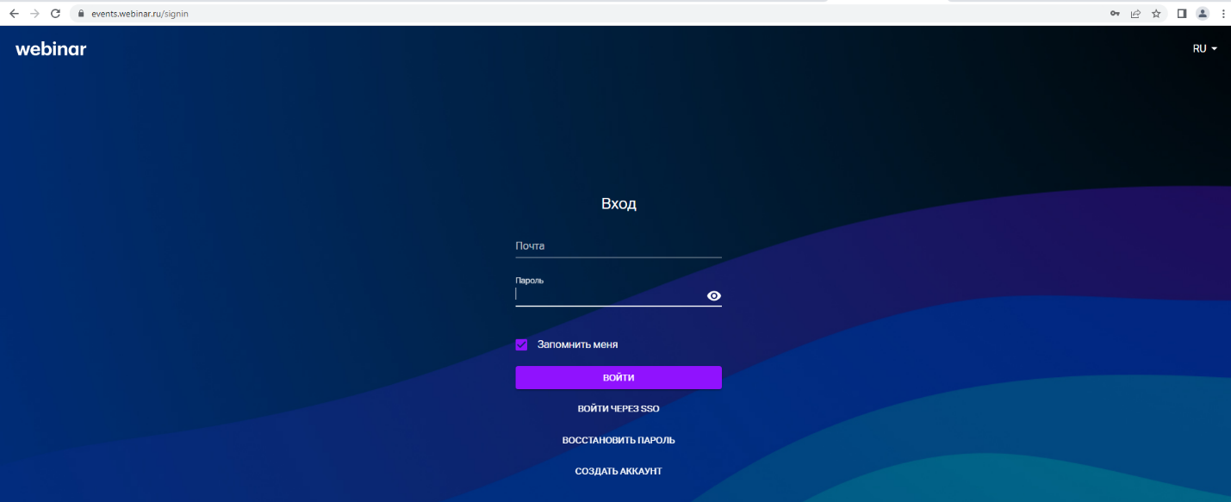

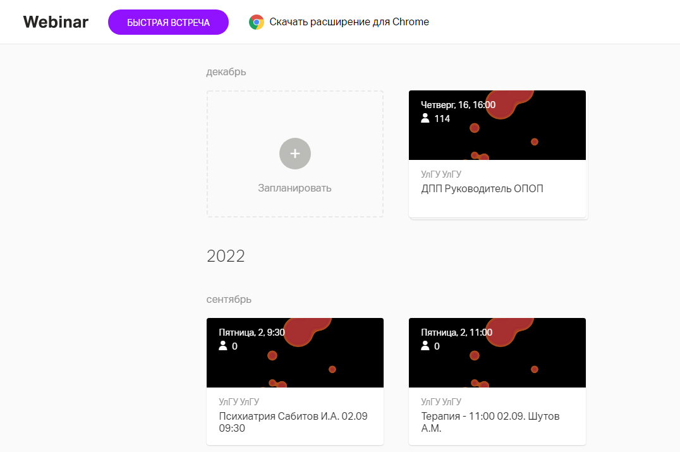
- Из списка мероприятий выберите свою лекцию (по названию и дате):

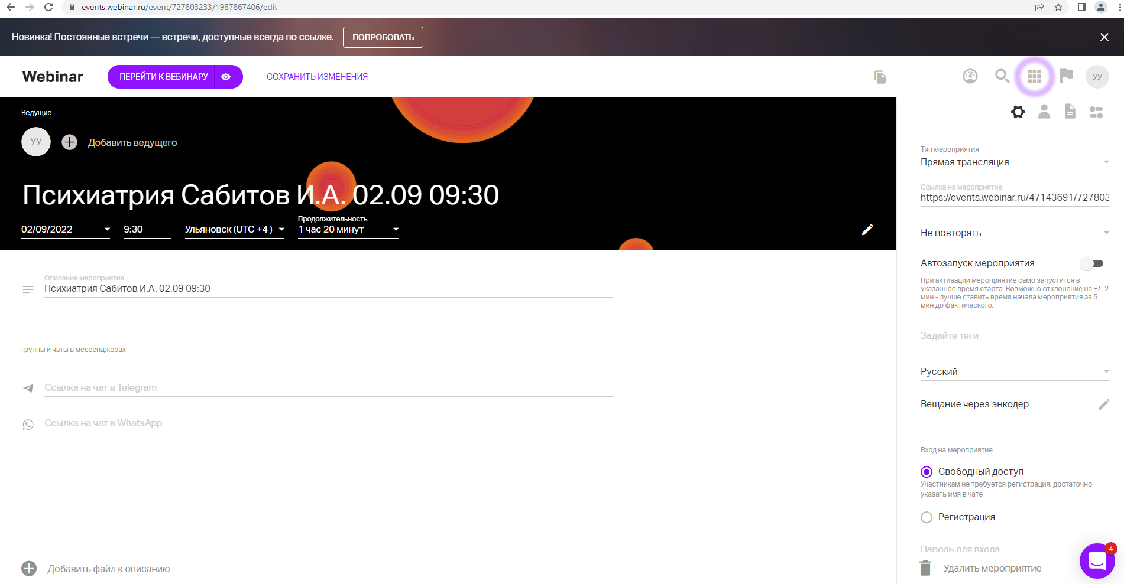
- В левом верхнем углу нажмите на кнопку «Перейти к вебинару»:

- В левом верхнем углу нажмите на кнопку «Начать вебинар»:

- В правом верхнем углу нажмите на кнопку «Выйти в эфир»:

- Нажмите на кнопку «Начать вещание» убедившись, что микрофон и камера работают:

Приложение1

Учетные записи Webinar для поточных аудиторий
Корпус | аудитория | почта | макс.  кол-во участников
ул. Наб.р.Свияга 106, корпус 1 | ул. Наб.р.Свияга 106, ауд.1/332 | web100_1@ulsu.ru | 200
 | ул. Наб.р.Свияга 106, ауд.1/335 | web100_11@ulsu.ru | 100
 | ул. Наб.р.Свияга 106, ауд.1/337 | web100_12@ulsu.ru | 100
 | ул. Наб.р.Свияга 106, ауд.1/342 | web500_1@ulsu.ru | 500
ул. Арх. Ливчака 2/1 | ул. Арх. Ливчака 2/1, ауд.106 | web500_2@ulsu.ru | 500
 | ул. Арх. Ливчака 2/1, ауд.209 | web500_3@ulsu.ru | 500
ул. Пушкинская 4а | ул. Пушкинская 4а, ауд.45 | web100_14@ulsu.ru | 100
 | ул. Пушкинская 4а, ауд.47 | web100_13@ulsu.ru | 100
 | ул. Пушкинская 4а, ауд.122 | web500_4@ulsu.ru | 500
 | ул. Пушкинская 4а, ауд.207 | web100_15@ulsu.ru | 100
 | ул. Пушкинская 4а, ауд.309 | web500_5@ulsu.ru | 500
 | ул. Пушкинская 4а, ауд.503 | web500_6@ulsu.ru | 500
 | ул. Пушкинская 4а, ауд.602 | web100_4@ulsu.ru | 200
 | ул. Пушкинская 4а, ауд.603 | web100_5@ulsu.ru | 200
 | ул. Пушкинская 4а, ауд.702 | web100_6@ulsu.ru | 200
 | ул. Пушкинская 4а, ауд.703 | web100_7@ulsu.ru | 200
б-р Львовский 5 | б-р Львовский 5, актовый зал | web100_2@ulsu.ru | 200
ул. Гончарова 40/9 | ул. Гончарова 40/9, ауд.203 | web100_16@ulsu.ru | 100
 | ул. Гончарова 40/9, ауд.305 | web100_17@ulsu.ru | 100
ул. 12 Сентября 9 | ул. 12 Сентября 9, ауд.205 | web100_3@ulsu.ru | 200

